Международный марафон
«Любимые книги. В гостях у Джанни Родари»
Ответы
(для дошкольников 5 – 7 лет)

Ответ должен быть представлен строго в виде ОДНОГО СЛОВА (или ЧИСЛА) без кавычек, точек, орфографических ошибок. Каждый вопрос содержит подсказку – некоторые буквы ответа. Букву «ё» в слове можно писать как «ё» или как «е». Неверно записанные ответы не учитываются.

Ребята! Вот и начинается наше сказочное путешествие по произведениям Джанни Родари! Садитесь поудобнее мы отправляемся в путь!

№ | Вопрос | Рисунок | Ответ
1 | Дорогой друг! А ты знаешь, какая страна является родиной Чиполлино?  – – а – – – |  | Италия
2 | Кто лишний? Посмотри внимательно на картинку, и определи, кто из героев заблудился и случайно попал в сказку про Чиполлино.  1.Чиполлино 2. Помидор 3. Колобок  В ответе укажите только число.  – | 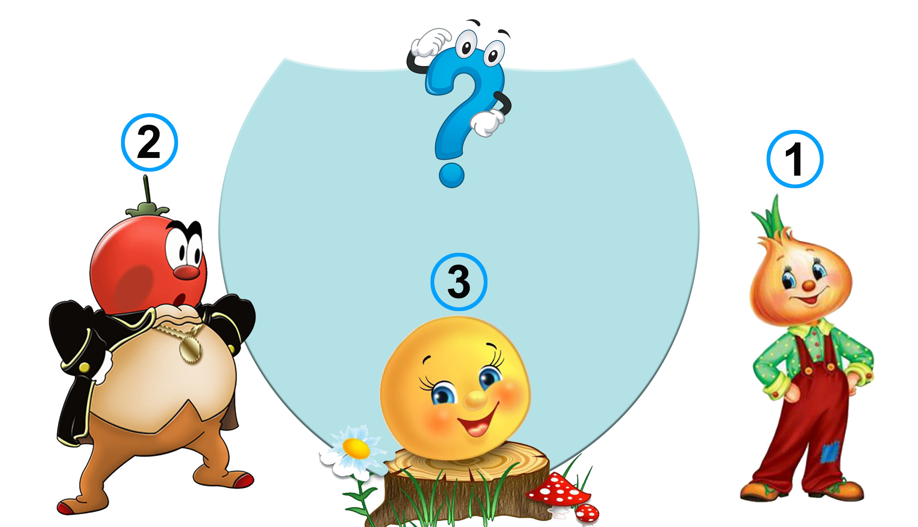 | 3
3 | Разгадайте загадку:  Чиполлино я подружка,  Видишь - хвостик на макушке,  Я расту в земле на грядке  И стараюсь быть в порядке.  Красавица, артистка,  Румяная ...  – е – – – – а | 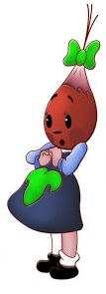 | Редиска
4 | Какое радостное событие намечалось у сестры главного героя из сказки «Незадачливый охотник»?  – – – – ь – – | 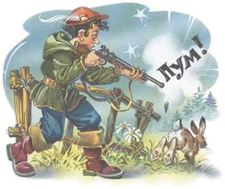 | Свадьба
5 | Вспомни сказку «Дворец из мороженого». Из какого мороженого были сделаны стекла дворца? Правильно, это …… мороженое.  – е – – – – – ч – – | 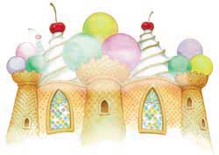 | Земляничное
6 | Расставь буквы верно, и ты узнаешь, каким овощем был Чиполлино.  – – – | У  К  Л | Лук
7 | В одной из сказок Д. Родари говорится о трех маленьких мальчиках (братьях). Как – то раз они гуляли за городом и нашли странную дорогу – ровную, гладкую и всю коричневую. Назови, какое же лакомство было использовано при строительстве этой дороги.  – о – о – – – | 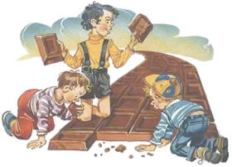 | Шоколад
8 | Разгадайте загадку:  Красный, пузатый, в семье огородной  «Сеньором» себя называет он гордо.  Напрасно он злится, напрасно грозится:  Его Чиполлино совсем не боится.  – о – – – – р | 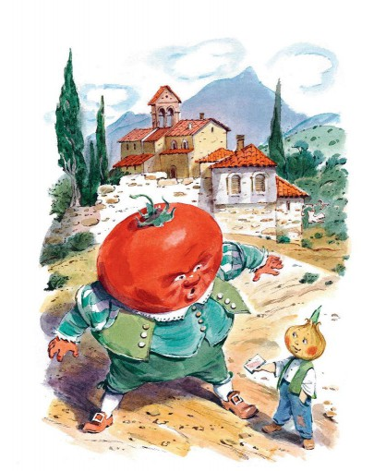 | Помидор  (Сеньор Помидор)
9 | Вспомните сказку «Дворец из мороженого». Из чего была сделана крыша дворца? Правильно, для строительства крыши дворца использовали …  – – – в – – |  | Сливки  (взбитые сливки)
10 | Вспомните сказку «Незадачливый охотник». После неудачной попытки подстрелить зайца, Джузеппе решил поискать другую дичь. На кого пал выбор?  Ответ напишите в единственном числе.  – а – – – |  | Фазан
11 | Сколько братьев было у Чиполлино?  В ответе укажите только число.  – | 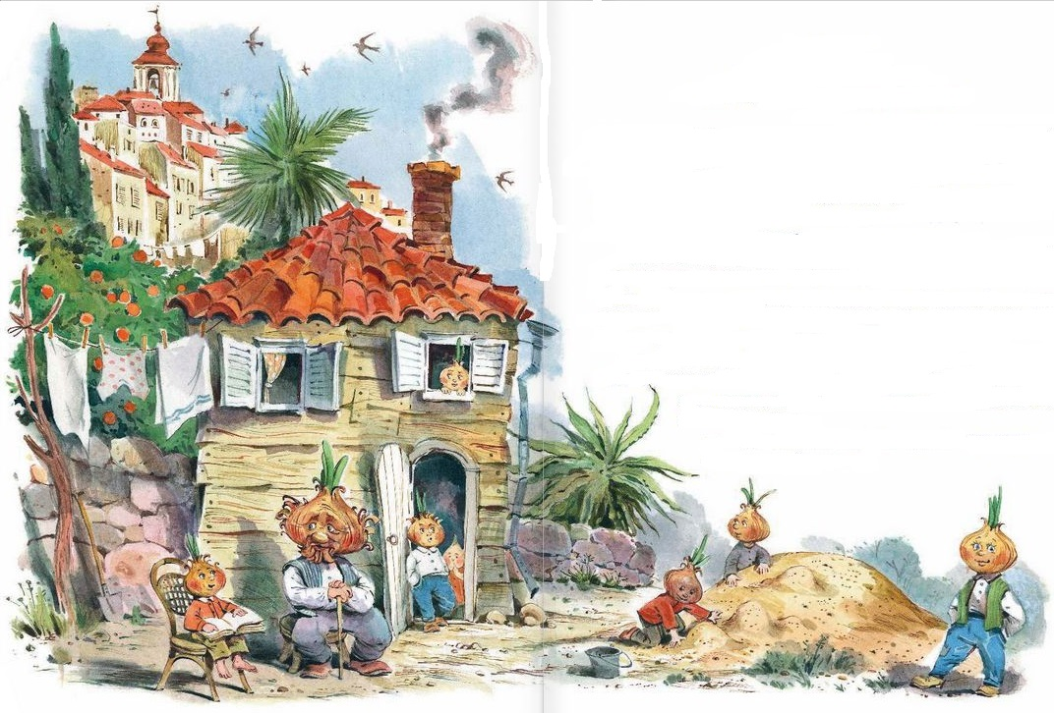 | 7
12 | Вспомните сказку «Учебная конфета».  «Знания там продают и покупают в бутылках. География — мятная зеленая водичка…»  Назови, какой школьный предмет описан ниже.  …… - розовая водица, похожая цветом на гранатовый сок.  – – – о – – – |  | История
13 | Вспомните сказку «Троллейбус номер 75». В каком месяце произошла эта удивительная прогулка?  В ответе укажите только месяц.  – – – – | 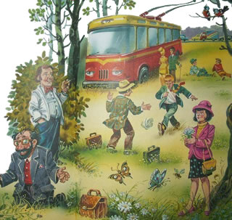 | Март
14 | Посмотри на картинку, и угадай, что же прятал в особом кармашке, подшитом к изнанке чулка, синьор Помидор.  – – – – | 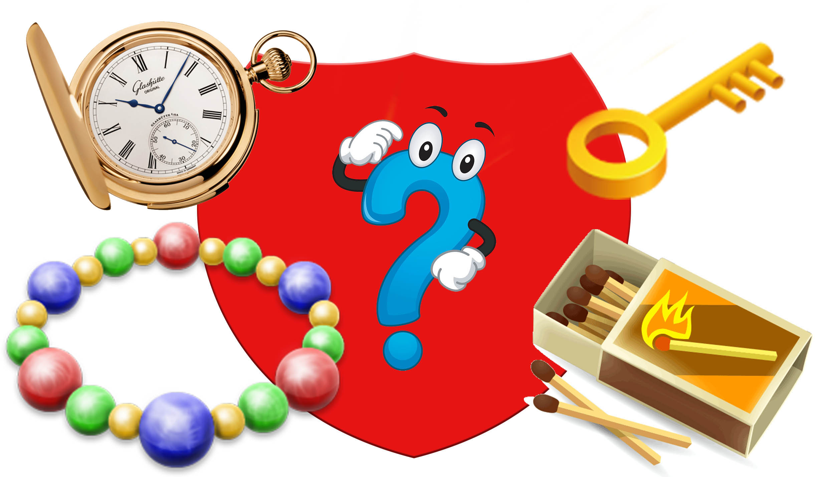 | Ключ
15 | Вспомните сказку «Дворец из мороженого». Расставь буквы «по росту» и ты узнаешь, что требовала подать старушка?  – – е – – – |  | Кресло
16 | …… засвистел еще веселее, словно говоря: «Обманули дурака на четыре кулака!».  Кто смеялся над «незадачливым охотником»?  – – – – д |  | Дрозд
17 | Вставь пропущенное слово:  Как у ………-старика  В кухне правая рука,  В спальне левая рука.  Если ноги  На пороге,  Нос - в окошке чердака!  – – – – а | 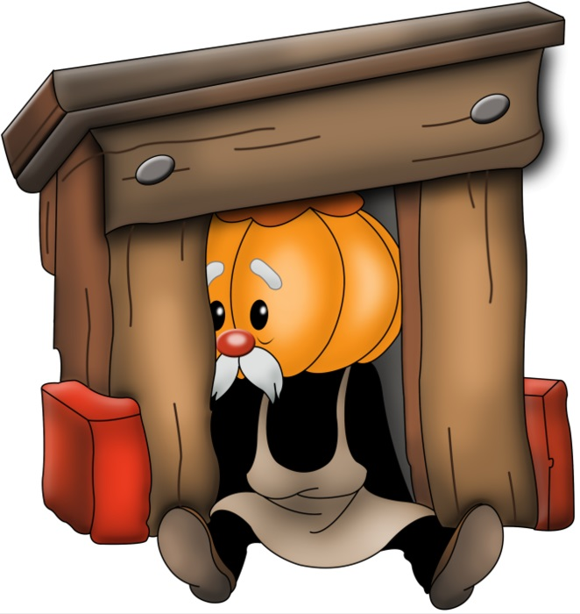 | Тыква
18 | В сказке «Волосы великана» ум у главного героя был в волосах, а сила – в ……  – – – – х | 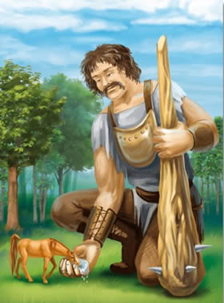 | Руках  (в руках)
19 | Кем по профессии был мастер Виноградинка?  Мастер виноградинка - ….  – а – – – – – к | 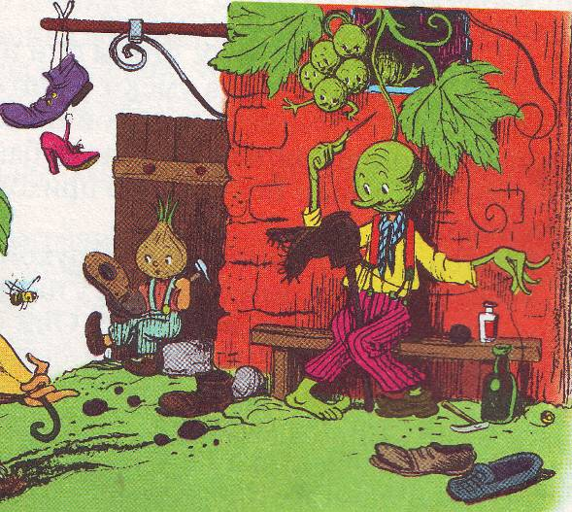 | Сапожник
20 | Укажи Чиполлино правильную дорогу, чтобы он смог убежать от сеньора Помидора.  В ответе укажите только номер правильной дорожки.  – | 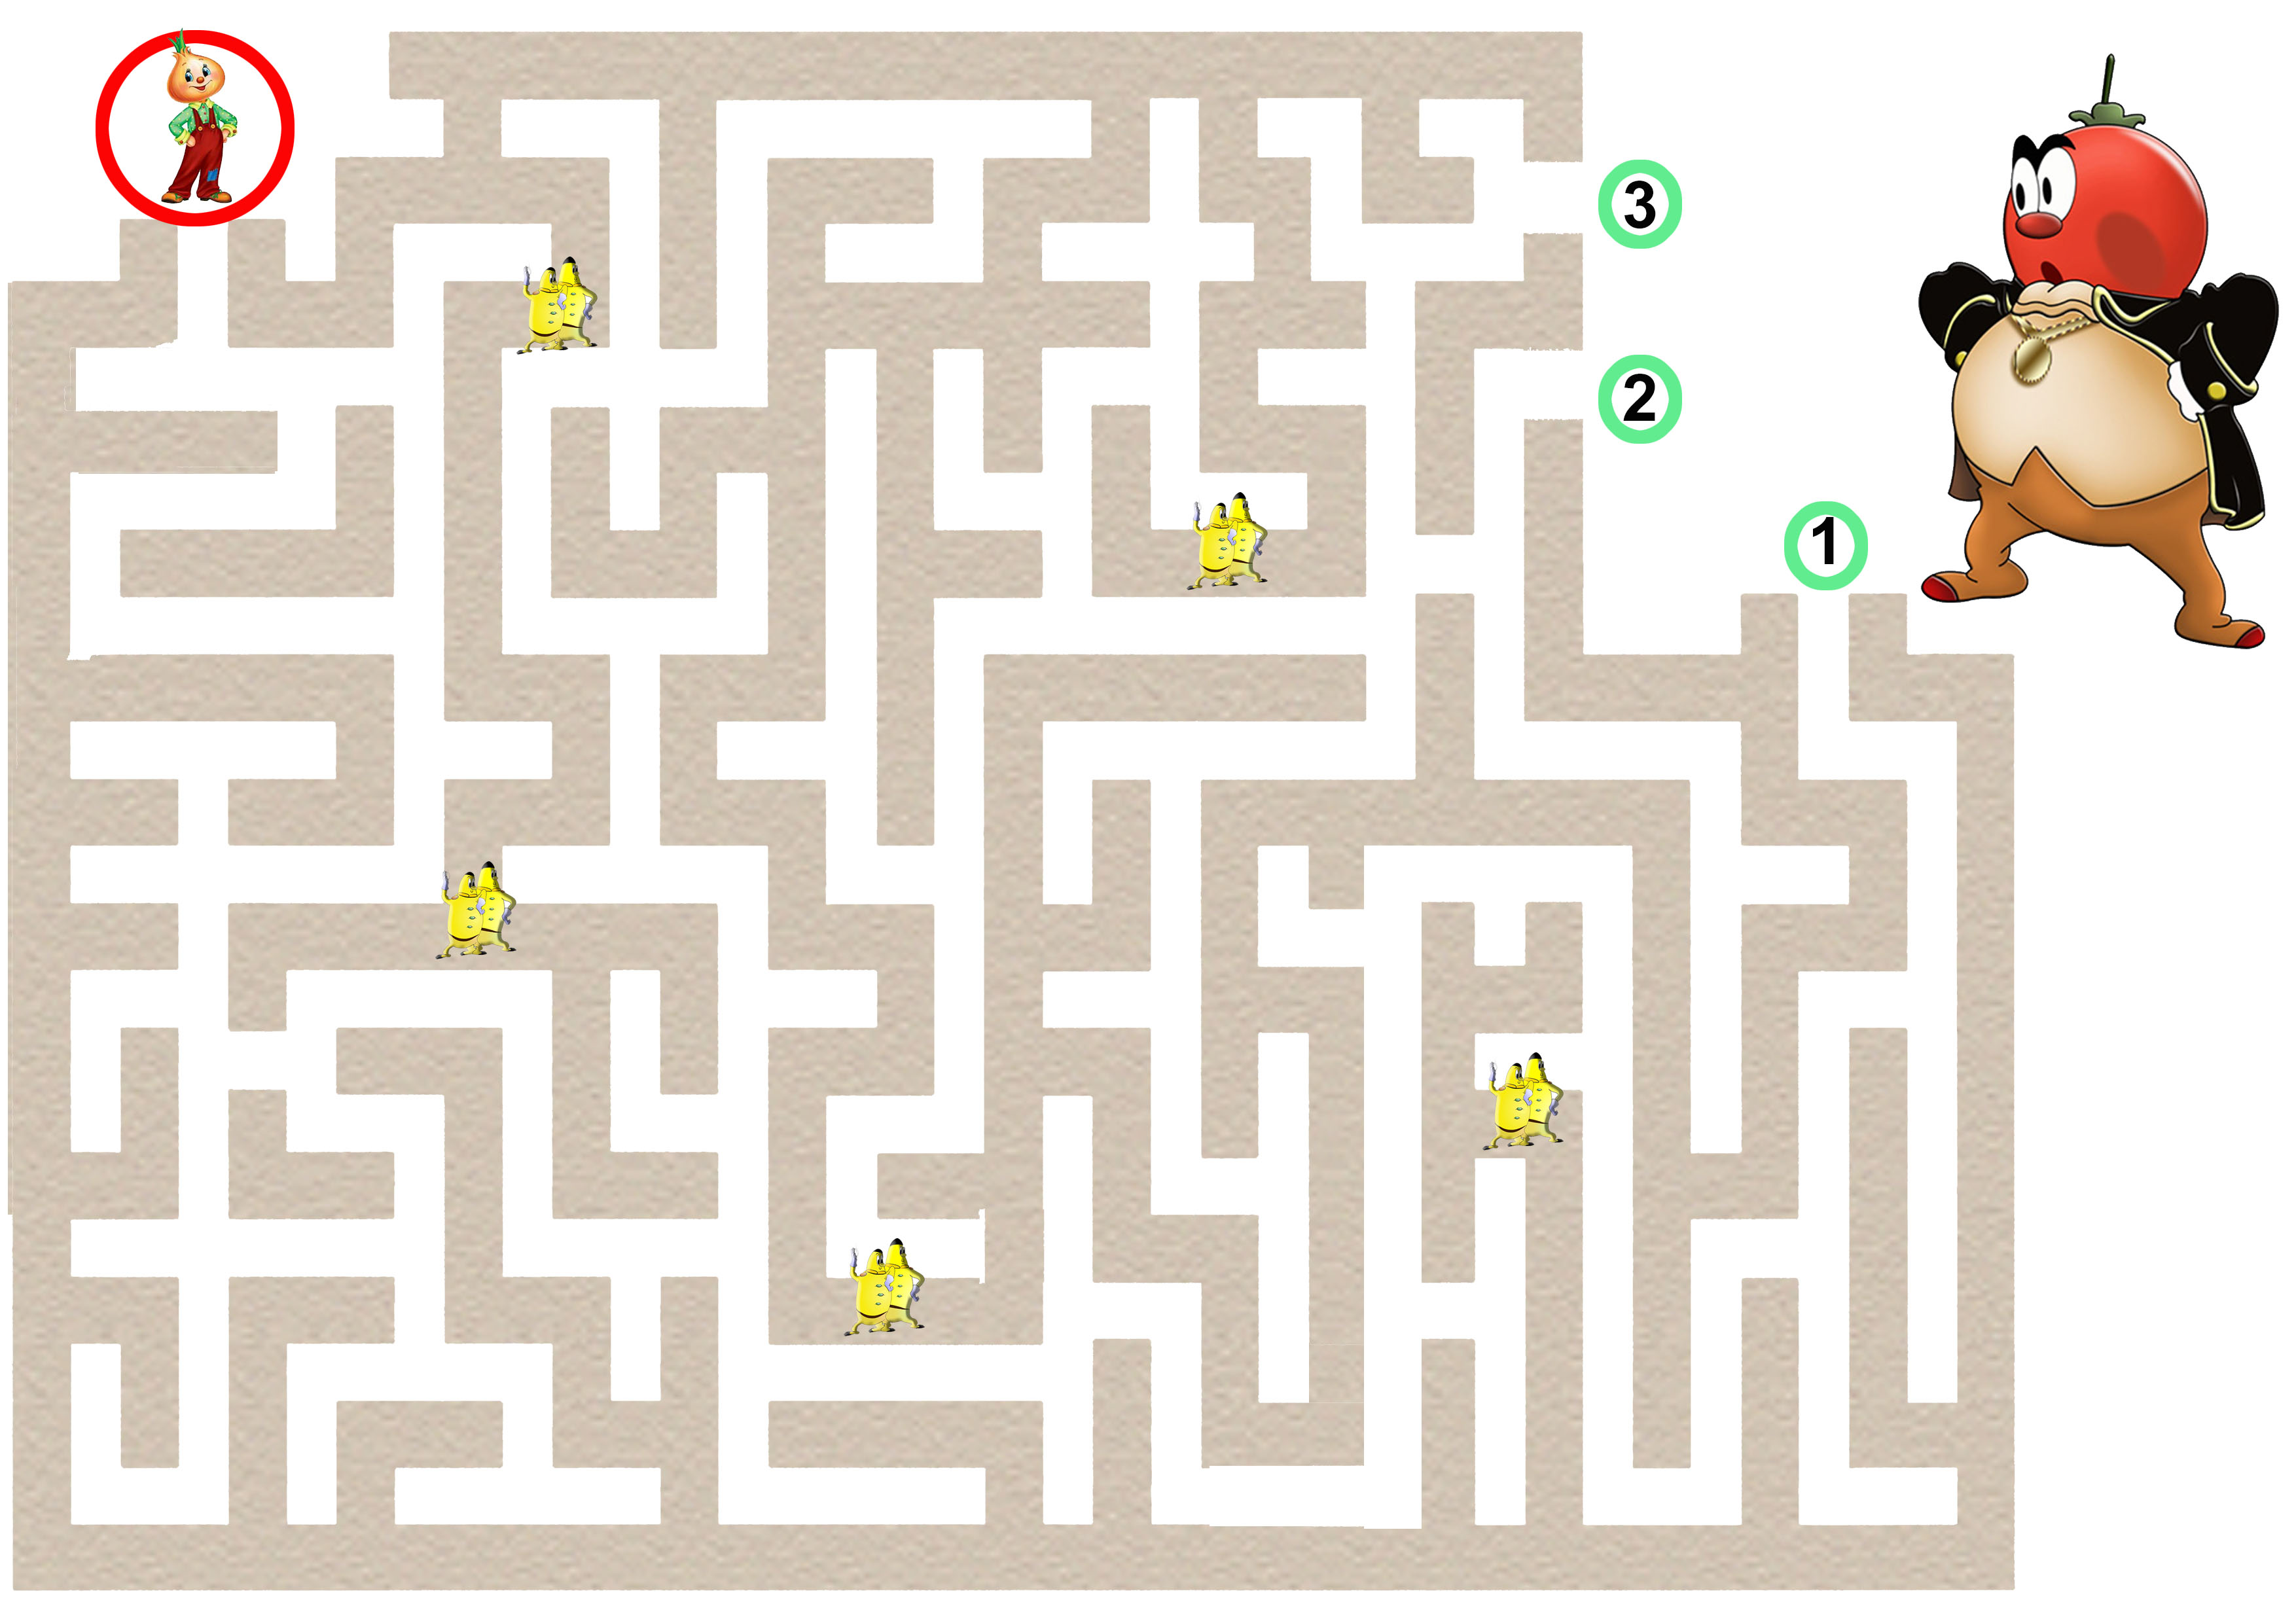 | 1

